1. 应用注解（Annotation）替换 映射文件
   * + 1. O 创建对象  
          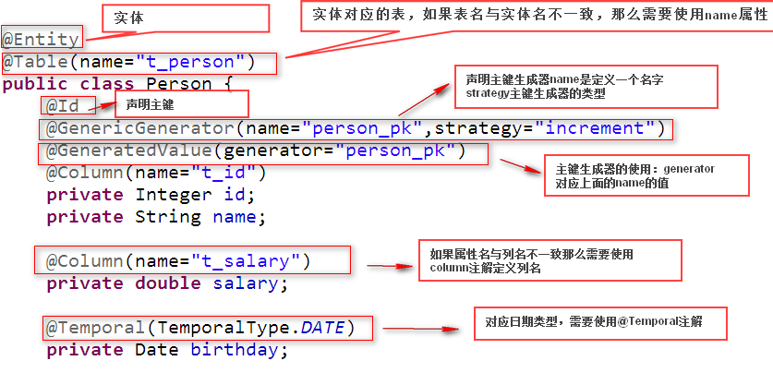
       2. R 创建表
       3. 注册类文件

API测试